Tjelesna i zdravstvena kultura 4.5.

Najprije se malo zagrij i razgibaj:

Tvoji zadaci za danas su:
Kolutanja:
- kolut nazad niz kosinu
Obavezno izvedi ovu predvježbu kao na videu.

https://www.youtube.com/watch?v=dYQUrdehMR0
Skokovi:
- skok u vis iz ravnog zaleta odrazom s lijeve ili s desne noge
Preskači konop u stanu ili na otvorenom.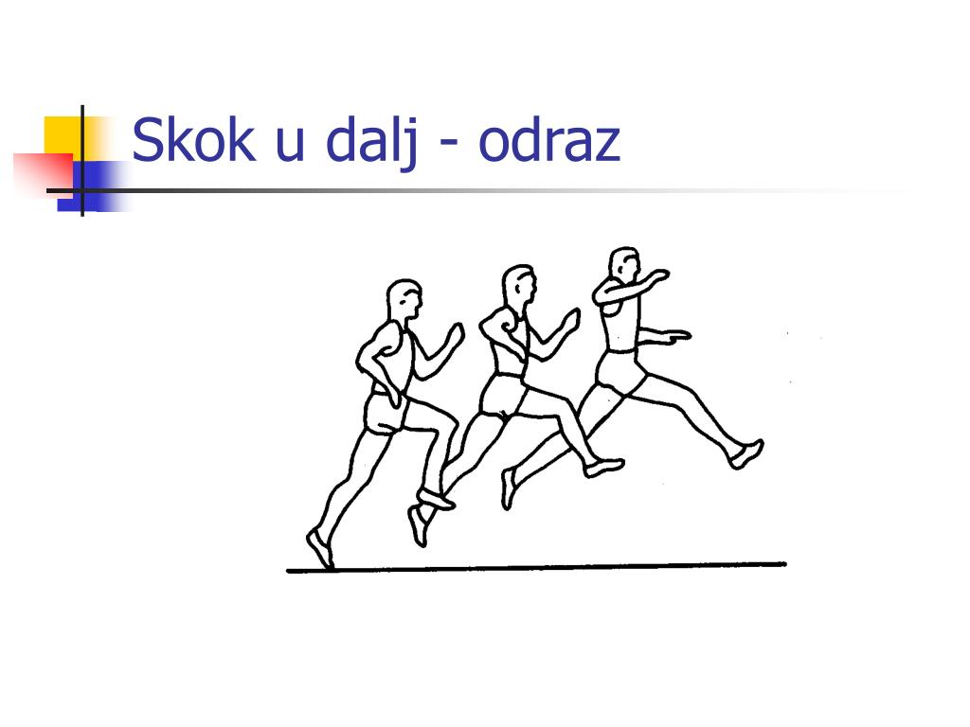

Sretno!
Učiteljica Ivana

